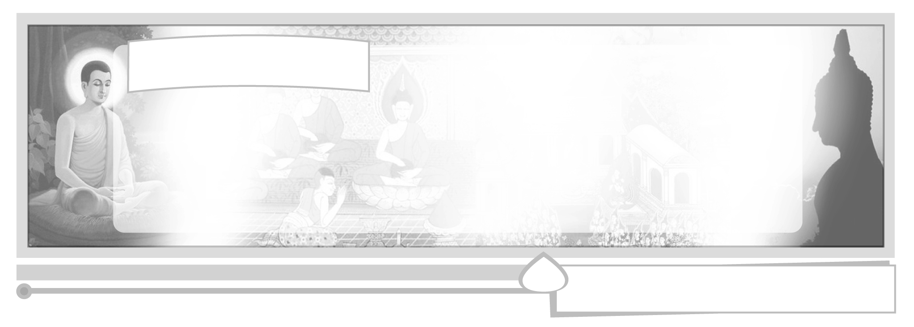
หน่วยการเรียนรู้ที่ 4 หน้าที่และมรรยาทชาวพุทธ

แผนการจัดการเรียนรู้ที่ 17 มรรยาทชาวพุทธ

ชั้นประถมศึกษาปีที่ 6 เวลา 1 ชั่วโมง

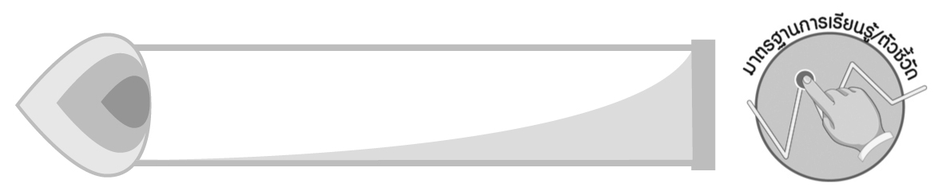

มาตรฐานการเรียนรู้/ตัวชี้วัด

มาตรฐานการเรียนรู้
ส 1.2 เข้าใจ ตระหนักและปฏิบัติตนเป็นศาสนิกชนที่ดี และธำรงรักษาพระพุทธศาสนา หรือศาสนาที่ตนนับถือ
ตัวชี้วัด
ส 1.2 ป.6/2 มีมรรยาทของความเป็นศาสนิกชนที่ดีตามที่กำหนด

จุดประสงค์การเรียนรู้สู่ตัวชี้วัด

1. อธิบายความหมายและความสำคัญของมรรยาทชาวพุทธได้ (K)
2. ฝึกปฏิบัติการเป็นผู้มีมรรยาทดี (P)
3. เห็นคุณค่าและชื่นชมผู้มีมรรยาทชาวพุทธ (A)

สาระสำคัญ

มรรยาทชาวพุทธ เป็นการปฏิบัติตนที่แสดงถึงความดีงาม สุภาพเรียบร้อยทั้งกาย วาจา
และใจ เป็นส่วนหนึ่งของการเสริมสร้างให้เกิดความสงบสุขแก่ตนเองและสังคม

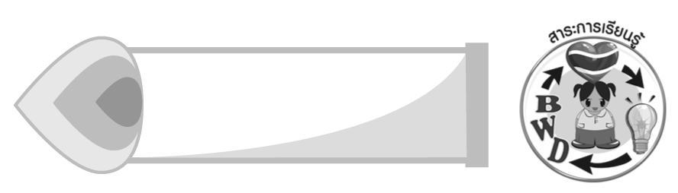
สาระการเรียนรู้

มรรยาทชาวพุทธ


คุณลักษณะอันพึงประสงค์

รักความเป็นไทย
ตัวชี้วัดที่ 7.1 ภาคภูมิใจในขนบธรรมเนียมประเพณี ศิลปะ วัฒนธรรมไทย และมีความ กตัญญูกตเวที

สมรรถนะสำคัญของผู้เรียน

ความสามารถในการใช้ทักษะชีวิต
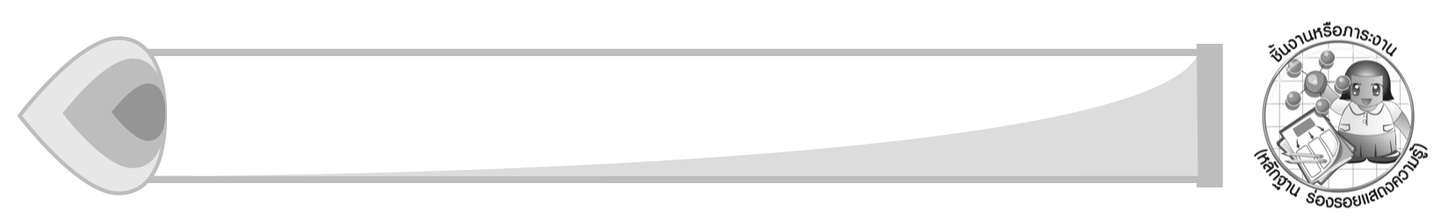
ชิ้นงานหรือภาระงาน (หลักฐาน ร่องรอยแสดงความรู้)


ชิ้นงานที่ 13 เรื่อง มรรยาทชาวพุทธ

คำถามท้าทาย

ถ้ามีเด็กวัยรุ่นจุดประทัดเล่นในวัดขณะมีพิธีบวชพี่ชายของนักเรียน นักเรียนควรทำอย่างไร จึงจะไม่มีการจุดประทัดเล่นอีกต่อไป

การจัดกิจกรรมการเรียนรู้

1. ร่วมกันร้องเพลง มารยาทดี
เพลง มารยาทดี
เดี๋ยวเดียว เจอะกันประเดี๋ยวเดียว
สนิทสนมกลมเกลียว เดี๋ยวเดียวก็รักกันได้ (ซ้ำ)
แปลกใจเรารักกันได้อย่างไร (ซ้ำ)
เรารักกันได้ เพราะมารยาทดีอย่างเดียว
อภิปรายความหมาย มรรยาท คือ การแสดงพฤติกรรมทางกาย วาจา ใจ ต่อผู้อื่น การมีมรรยาทดี หมายถึง การปฏิบัติตนให้เหมาะสมกับโอกาส เวลา สถานที่ และตัวบุคคล เช่น แต่งกายสุภาพเรียบร้อย พูดจาสุภาพไพเราะ หน้าตายิ้มแย้มแจ่มใส
2. นำภาพแสดงการปฏิบัติตนของชาวพุทธต่อพระพุทธ พระธรรม พระสงฆ์ มาสังเกตมรรยาทที่ปฏิบัติว่าเหมาะสมหรือไม่เหมาะสมอย่างไร
3. ขออาสาสมัครนักเรียน 3 คน แสดงบทบาทสมมุติตามภาพในหนังสือ สาธิตการประเคนของผู้ชาย และผู้หญิง ตั้งคำถามให้นักเรียนตอบ
การประเคน หมายถึงอะไร (การถวายของถวายปัจจัยแด่พระภิกษุ)
การประเคนของชายและหญิงต่างกันอย่างไร (ชายยกของประเคนให้ถึงมือพระภิกษุ
แต่เมื่อหญิงประเคนของ ต้องวางบนผ้าที่พระภิกษุทอดรับ จะส่งให้ถึงมือพระภิกษุไม่ได้)
4. นักเรียนเขียนแผนภาพแสดงวิธีปฏิบัติตนตามแนวทางพุทธศาสนิกชนที่ดี
ศึกษาหลักธรรมคำสอนเพื่อให้เข้าใจ
พระพุทธศาสนาอย่างถูกต้อง

ปกป้องคุ้มครองพระพุทธศาสนา

การปฏิบัติตนตามแนวทาง
ของพุทธศาสนิกชนที่ดี
ปฏิบัติตามหลักธรรมที่ได้ศึกษามา
ให้เกิดประโยชน์
รักษาและเผยแพร่
พระพุทธศาสนาให้รุ่งเรือง

5. นักเรียนแสดงความคิดเห็นเกี่ยวกับการปฏิบัติตนของพุทธศาสนิกชนตามโอกาสต่าง ๆ ที่นักเรียนเคยพบ เช่น การฟังพระเทศน์ในงานบวช ฟังพระสวดในพิธีศพ (พุทธศาสนิกชนควรปฏิบัติดังนี้ แต่งกายให้สุภาพเรียบร้อย นั่งฟังด้วยความสงบ ไม่พูดคุยกัน หรือแสดงกิริยา
ไม่เหมาะสม ตั้งใจฟังเพื่อจดจำหลักธรรมและนำไปปฏิบัติ)
6. ให้นักเรียนและครูร่วมกันสรุปความรู้ ดังนี้
มรรยาทชาวพุทธเป็นการปฏิบัติตนแสดงค่านิยมที่ดีงามของพุทธศาสนิกชน
เป็นวัฒนธรรมไทยที่ควรรักษาสืบทอดตลอดไป

7. ให้นักเรียนแสดงความคิดเห็น โดยครูใช้คำถามท้าทาย ดังนี้
ถ้ามีเด็กวัยรุ่นจุดประทัดเล่นในวัดขณะมีพิธีบวชพี่ชายของนักเรียน นักเรียนควรทำ
อย่างไร จึงจะไม่มีการจุดประทัดเล่นอีกต่อไป
8. ให้นักเรียนทำชิ้นงานที่ 13 เรื่อง มรรยาทชาวพุทธ
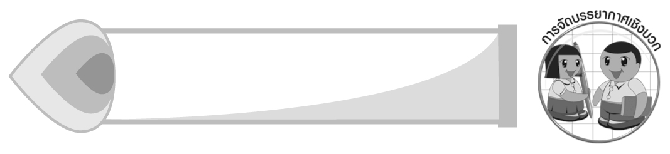
การจัดบรรยากาศเชิงบวก

การร้องเพลง และการสาธิต

สื่อการเรียนรู้

1. แผนภูมิเพลง มารยาทดี
2. ภาพการทำบุญตักบาตร การไหว้ การกราบพระพุทธ พระธรรม พระสงฆ์
3. การสาธิตการประเคนของให้พระภิกษุ
4. ชิ้นงานที่ 13 เรื่อง มรรยาทชาวพุทธ
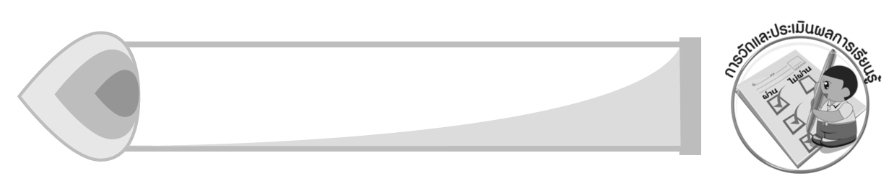
การวัดและประเมินผลการเรียนรู้

1. วิธีการวัดและประเมินผล
1.1 สังเกตพฤติกรรมของนักเรียนในการเข้าร่วมกิจกรรม
1.2 ตรวจชิ้นงานที่ 13
2. เครื่องมือ
- แบบสังเกตพฤติกรรมการเข้าร่วมกิจกรรม
3. เกณฑ์การประเมิน
- การประเมินพฤติกรรมการเข้าร่วมกิจกรรม
ผ่านตั้งแต่ 2 รายการ ถือว่า ผ่าน
ผ่าน 1 รายการ ถือว่า ไม่ผ่าน

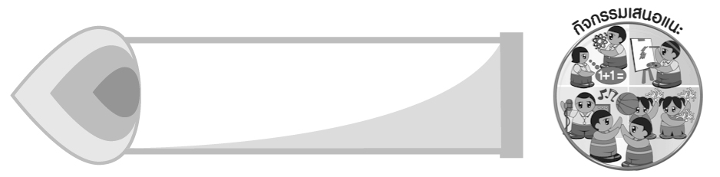
กิจกรรมเสนอแนะ

ให้นักเรียนทำสมุดภาพ มรรยาทไทย มรรยาทชาวพุทธ สำหรับวางไว้ที่มุมหนังสือ
ในห้องเรียนให้เพื่อน ๆ ได้ศึกษาค้นคว้า

การประเมินผลตามสภาพจริง (Rubrics)

การประเมินชิ้นงานที่ 13 ให้ผู้สอนพิจารณาจากเกณฑ์การประเมินผลตามสภาพจริง (Rubrics)
เรื่อง มรรยาทชาวพุทธ

เกณฑ์การประเมิน | ระดับคะแนน
เกณฑ์การประเมิน | 4 | 3 | 2 | 1
เขียนอธิบายหรือสรุปตัวอย่าง  การปฏิบัติมรรยาทของพุทธศาสนิกชนที่เป็นประโยชน์ต่อพุทธศาสนา | เขียนอธิบายหรือสรุปตัวอย่าง  การปฏิบัติมรรยาทของพุทธศาสนิกชนที่เป็นประโยชน์ต่อพุทธศาสนาได้สัมพันธ์กัน มีการเชื่อมโยงให้เห็นภาพโดยรวม แสดงให้เห็นถึงความสัมพันธ์กับตนเองและผู้อื่น | เขียนอธิบายหรือสรุปตัวอย่างการปฏิบัติมรรยาทของพุทธศาสนิกชนที่เป็นประโยชน์ต่อพุทธศาสนาได้  มีการจำแนกข้อมูล แสดงให้เห็นถึงความสัมพันธ์  กับตนเองอย่าง  เป็นเหตุเป็นผล | เขียนอธิบายหรือสรุปตัวอย่าง  การปฏิบัติมรรยาทของพุทธศาสนิกชนที่เป็นประโยชน์  ต่อพุทธศาสนาได้สอดคล้องกับข้อมูล มีการยกตัวอย่างอธิบายเพิ่มเติม  ให้เข้าใจง่าย | เขียนอธิบายหรือสรุปตัวอย่าง  การปฏิบัติมรรยาทของพุทธศาสนิกชนที่เป็นประโยชน์ต่อพุทธศาสนาได้ แต่ยังไม่สอดคล้องกับข้อมูล และไม่มี  การอธิบายเพิ่มเติม

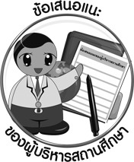
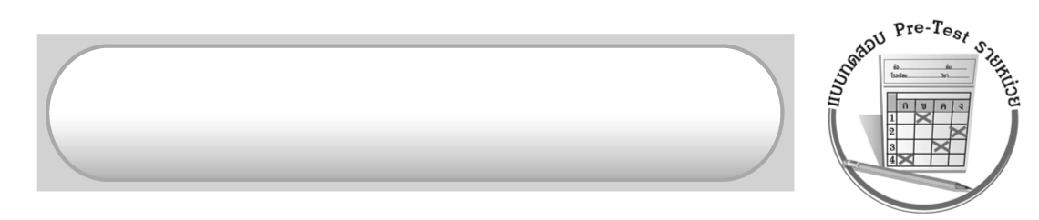
ข้อเสนอแนะของผู้บริหารสถานศึกษา

______________________________________________________________________________
______________________________________________________________________________
______________________________________________________________________________
______________________________________________________________________________
______________________________________________________________________________
______________________________________________________________________________
______________________________________________________________________________
______________________________________________________________________________
______________________________________________________________________________
______________________________________________________________________________
______________________________________________________________________________
______________________________________________________________________________
______________________________________________________________________________
______________________________________________________________________________
______________________________________________________________________________
______________________________________________________________________________
______________________________________________________________________________
______________________________________________________________________________
______________________________________________________________________________
______________________________________________________________________________
______________________________________________________________________________
______________________________________________________________________________
______________________________________________________________________________
______________________________________________________________________________

ลงชื่อ_________________________ (ผู้บริหารสถานศึกษา)
(_________________________)
________/________/_______

บันทึกหลังการสอน

ผลการจัดการเรียนการสอน

______________________________________________________________________________
______________________________________________________________________________
______________________________________________________________________________
______________________________________________________________________________
______________________________________________________________________________
______________________________________________________________________________

ปัญหา/อุปสรรค

______________________________________________________________________________
______________________________________________________________________________
______________________________________________________________________________
______________________________________________________________________________
______________________________________________________________________________
______________________________________________________________________________

แนวทางแก้ไข

______________________________________________________________________________
______________________________________________________________________________
______________________________________________________________________________
______________________________________________________________________________
______________________________________________________________________________
______________________________________________________________________________

ลงชื่อ_____________________________ (ผู้บันทึก)
(____________________________)
_________/__________/____

